**林勇教授简介**

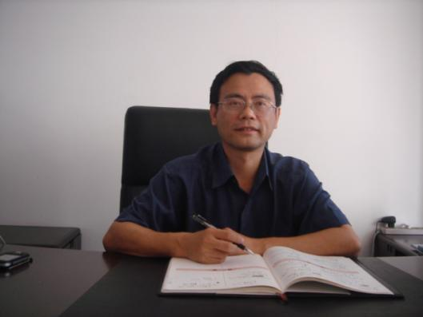

林勇，男，1960年1月生，华南师范大学经济与管理学院教授，博士生导师。现任广东省政协常委、民建广东省委副主委，另兼有广东省人民政府珠三角规划纲要专家库首聘专家、广东省产业转移竞争性扶持资金招投标评审专家等社会兼职，主要的学术兼职有广东省经济学会副会长、广东省国际经济研究会副会长、世界政治经济学学会常务理事、中国经济发展研究会常务理事等。

出版专著教材多部、发表六十多篇论文， 有专著《投资者保护理论与中国实践的发展》，主编《资本运营理论与实务》、《劳动社会学》等多部教材。同时，在人民日报、《中国社会科学文摘》、《经济研究》等权威刊物上发表论文六十多篇，其中有的论文为国家权威文摘《新华文摘》全文转载，并获广东省哲学社会科学优秀成果三等奖。

近年来主持国家省部级各种项目二十多项。其中有国家社会科学基金项目《人民币升值、劳工成本上涨对中国外贸竞争力的影响研究》、广东省社会科学“十二•五”规划特别委托项目《粤港澳合作建设更具综合竞争力世界级城市群研究》、广东省人民政府发展研究中心重大招标项目《关于激活广东民间投资的研究》等各种项目。部分成果曾获广东省社会科学学会青年优秀成果一等奖、广东省第六次优秀社会研究成果三等奖、广州市委咨询决策优秀成果奖等。

Email:freeyone@sina.com